

תקציר פעולות ממשלת ישראל והיערכותה

למבוא למשבר האקלים



המהפכה התעשייתית והקִדמה הטכנולוגית הביאו את האדם להישגים גדולים, לעלייה ניכרת בתוחלת החיים ולשיפור באיכות החיים וברווחה האישית בהיבטים רבים. להישגים אלו נלווים מחירים סביבתיים כבדים, כגון דלדול משאבי הטבע ופגיעה במגוון הביולוגי ובמערכות אקולוגיות.

האטמוספרה היא שכבת גזים העוטפת את כדור הארץ וחיונית לחיים עליו. לאטמוספרה נפלטים, בין היתר, גזים (המצויים בחלקם אף באופן טבעי) משני סוגים עיקריים - גזים מזהמים (כמו תחמוצות חנקן וגופרית דו-חמצנית), אשר בהיותם רעילים הם פוגעים באופן ישיר בבריאות ובסביבה; וגזי חממה (גזי חממה, גז"ח או פחמן דו-חמצני), אשר על אף העובדה שאינם בעלי השפעה ישירה על הבריאות כמו המזהמים, נודעת להם השפעה שלילית חמורה (בין היתר בעקיפין גם על בריאות האדם). חלק מהגזים נפלטים ממקור טבעי (כמו בתהליכי הנשימה, התפרצויות וולקניות, שריפות יער והליכי ריקבון של ביומסה - מסה של חומר אורגני), וחלקם נוצרים כתוצאה מפעילות של האדם (גז"ח אנתרופוגניים). עיקר פליטות גז"ח אנתרופוגניים מקורו בשריפת דלקים פוסיליים לצורך הפקת אנרגייה בפעילות כמו ייצור חשמל, תחבורה, קירור וחימום.

האקלים בכדור הארץ התעצב במשך מאות מיליוני שנים לפי כמות קרינת השמש אשר מגיעה אל פני כדור הארץ דרך מעטפת הגזים היוצרים את האטמוספרה (וכוללים גז"ח) ולפי וכמות הקרינה שנפלטת ממנו. אחד הגורמים המרכזיים לשינויי האקלים הוא אפקט החממה. קרינת השמש חודרת דרך הגזים הללו - חלקה נספג בכדור הארץ וחלקה נפלט מפני כדור הארץ אל החלל. בשל פעילות האדם שגורמת לפליטה מוגברת של גז"ח, ריכוז גזי החממה גדל באטמוספרה סביב כדור הארץ, ובכך הוא הופך את האטמוספרה ל"אטומה" יותר לקרינה המבקשת להיפלט מכדור הארץ לחלל. קרינה זו, שאינה נפלטת לחלל, מומרת לאנרגיית חום שגורמת לחימום האטמוספרה ולעליית הטמפרטורה העולמית. התהליך שתואר לעיל יוצר את התנאים הפיזיים בכדור הארץ המובילים לבסוף לשינוי האקלים כפי שיתואר להלן.

תהליך זה, המכונה "אפקט החממה", עלול גם להביא להתרחשות לולאת היזון חוזר: היווצרות שרשרת תהליכים המתרחשים ומשפיעים זה על זה ובכך מזינים ומחמירים את הסיכונים הכרוכים בשינויים האקלים בקצב הולך וגובר. לולאה זו שמתרחשת בעולם, עלולה להביא למצב שבו השינויים באקלים העולמי יוקצנו ויעברו את נקודת ה"אל-חזור", אשר מכונה ה-Tipping Point. הקצנה זו מיוחסת למצבים שבהם תתרחש הגעה לנקודה קריטית של עלייה בטמפרטורה, שתביא לשינויים פיזיקליים אחרים בקצב מהיר הרבה יותר מזה החזוי כיום, למשל: האצה של המסת קרחונים - ובכלל זה משטחי הקרח בגרינלנד, שינוי בתפקוד האוקיינוסים וביכולתם להמשיך לספוח גזי חממה שנפלטים לאטמוספרה, החמצת האוקיינוסים, שינוי בזרמים ימיים, הפחתה בכמות קרינת השמש המוחזרת מכדור הארץ לאטמוספרה בשל כיסוי הולך ופוחת של שכבת הקרח והתגברות אירועי שריפות בשל יובש.

לשינויי האקלים השפעות שבאות לידי ביטוי בארבע מגמות עיקריות: עליית הטמפרטורה, הפחתה במשקעים, עליית פני הים ועלייה בתדירותם של אירועי מזג אוויר קיצוניים, שמשפיעות על מערכות אנושיות וטבעיות וקשורות ללחצים חברתיים, כלכליים ודמוגרפיים. כך למשל, משמעות המגמה החזויה של עליית פני הים היא הצפת מאות אלפי קמ"ר של שטחים שמאוכלסים במאות מיליוני בני אדם בעיקר באזורי החוף, באיים באוקיינוסים ובאזורי שפך נהרות לימים. הדבר עלול להביא לפגיעה באזורי המחיה של האדם, לאובדן שטחי חקלאות, לפגיעה במאגרי מים תת-קרקעיים ולהמלחתם, דבר שידלדל את מקורות המים הזמינים בעולם - דלדול שיגביר כשלעצמו הגירה של תושבים.

כמו כן שינויי האקלים עלולים לפגוע בבריאות האדם בכמה היבטים: גוף האדם רגיש לתנאי מזג אוויר קיצוניים כמו קור, חום וסופות. שינויי האקלים גורמים להתפשטות מחלות זיהומיות הנישאות על ידי בעלי חיים ורגישות לכל שינוי בטמפרטורה, כמו מלריה וקדחת הנילוס המערבי.

הפעולות המרכזיות הננקטות כיום בעולם בנוגע לשינויי האקלים מתבססות על הצורך לקדם מדיניות אקלימית עולמית בת קיימה, שמתבססת על שתי תובנות שכרוכות זו בזו: התובנה הראשונה היא שיש לפעול במישור של הפחתת פליטות גזי החממה לאטמוספרה כדי להימנע מהתגברות אפקט החממה והתחממות כדור הארץ. התובנה השנייה היא כי גם אם תרד רמת גזי החממה באטמוספרה או תיוצב, צפויה בלאו הכי עלייה מסוימת בטמפרטורה העולמית באופן בלתי נמנע, והיא תגרור השפעות כמפורט בדוח זה; להשפעות אלה יש להיערך בעוד מועד.

תובנות אלו מצאו ביטוי מרכזי בעקרונות שנדונו בוועידת המסגרת של האו"ם לשינויי אקלים (ה-UNFCCC)[1]. בוועידה זו הועלה הצורך שהפעולה העולמית להתמודדות עם שינויי האקלים תתבסס על המחויבויות (Commitments) שאישרו קרוב ל-200 מדינות ובהן ישראל בתחומים: הפחתת פליטות גז"ח (מיטיגציה); קידום פעולות להיערכות לסיכונים הכרוכים בשינויי אקלים (אדפטציה); ושיתופי פעולה בין-לאומיים למימון, מחקר וקידום של טכנולוגיות חדשות.

לפי הפאנל הבין-ממשלתי לשינויי אקלים (IPCC)[2], נדרשת פעולה משולבת מצד כל המדינות שתחבר בין פעולות מיטיגציה ואדפטציה[3], זאת על בסיס מדיניות מתכללת של כלל הפעולות הדרושות בשני המישורים גם יחד; נדרש קידום פעולה אפקטיבית של מוסדות בין-לאומיים ולאומיים, לצד שינוי התנהגותי באורח החיים המודרני ושינוי בתשתיות שהאדם הקים; וכן נדרש מימון מחקרים לצורך קידום חדשנות טכנולוגית והשקעה בהם.



|  |  |  |  |  |  |  |
| --- | --- | --- | --- | --- | --- | --- |
| **6** |  | **35%** |  | **24%** |  | **2015 - 2020** |
| סוגים עיקריים של גזי חממה: פחמן דו-חמצני (CO2); מתאן (CH4); זרחן פלואורידי פחמני (PFC); גופרית הקסה-פלואורידית (SF6); תחמוצת חנקן (NOx); מימן פלואורידי פחמני (HFC) |  | חלקו של סקטור החשמל בפליטות גזי החממה כתוצאה משריפת דלקים בתהליך ייצור החשמל |  | חלקו של סקטור החקלאות בפליטות גזי החממה כתוצאה משימושי קרקע שונים |  | שש השנים החמות ביותר המתועדות לפי ארגון המטאורולוגיה העולמי - WMO World) Meteorological (Organization |
| **127 מיליארד טונה** |  | **198** |  | **315 Mha (מיליוני הקטרים[4])** |  | **23%** |
| כמות הקרח השנתית שאבדה באנטרקטיקה לבדה בשנים 2002 עד 2018 |  | צדדים חתומים על ה-UNFCCC (ועידת המסגרת של האו"ם לשינויי אקלים), נכון לשנת 2021 |  | אובדן שטחי היער העולמיים בשנים 2001 עד 2015 כתוצאה מבירוא יערות, שריפות, אורבניזציה וחקלאות |  | מסך הפליטות העולמי של גז"ח נאגרים ונספגים בשטחי המים הנרחבים על פני כדור הארץ |

פעולות הביקורת

בחודשים פברואר 2020 עד יוני 2021 בדק משרד מבקר המדינה היבטים הנוגעים לפעילות של עשרות משרדי ממשלה וגופים ממשלתיים וציבוריים בסוגיית ההיערכות הלאומית למשבר האקלים. במהלך הביקורת מופו תחומים וגופים שהם בעלי רלוונטיות למשבר האקלים; נבחנו פעולות הממשלה בנוגע להפחתת פליטות גזי חממה ולהתייעלות אנרגטית והאופן שבו הממשלה נערכת להתמודדות עם הסיכונים הכרוכים בשינויי אקלים והשפעותיהם על המדינה ונבחנה היערכות המדינה לארבע המגמות האקלימיות (התחממות הטמפרטורה, הפחתה במשקעים, עליית מפלס פני הים והתגברות אירועי מזג אוויר קיצוניים). משרד מבקר המדינה בחן גם את המשמעויות הכלכליות שמשבר האקלים טומן בחובו ואת הכלים הפיננסיים, המדעיים והטכנולוגיים הדרושים לשם התמודדות יעילה עם משבר האקלים. נוסף על כך נבחנו אופן גיבוש כלי המדיניות ותהליכי העבודה הממשלתיים הנוגעים להתמודדות עם משבר האקלים. במסגרת פעולות הביקורת נעשתה בדיקה השוואתית ענפה שבחנה מהו אופן הטיפול בסוגיה זו בעשרות מדינות בעולם, בארגונים בין-לאומיים ובגופים מקצועיים; האם משבר האקלים נתפס כסוגיה אסטרטגית לאומית; ומהן ההמלצות המתכללות הרלוונטיות לישראל על בסיס הידע המקצועי המעודכן בעולם.

הבדיקה בוצעה במשרד להגנת הסביבה, בשירות המטאורולוגי, במשרד המדע והטכנולוגיה, במשרד האנרגייה, במשרד החקלאות ופיתוח הכפר, במשרד הבריאות, במשרד האוצר, במשרד ראש הממשלה, ברשות החדשנות, במינהל התכנון וברשות חירום לאומית. בירורי השלמה נעשו במטה לביטחון לאומי, במשרד הכלכלה והתעשייה, במשרד הביטחון ובצה"ל, ברשות שוק ההון, בבנק ישראל, במשרד החוץ, ברשות מקרקעי ישראל, ברשות החשמל וחברת החשמל, במשרד לביטחון הפנים ובעוד גופים ממשלתיים, גופי סמך, רשויות מקומיות וגופים חוץ-ממשלתיים.

במסגרת הבדיקה קיים משרד מבקר המדינה מפגשי שולחנות עגולים שבהם השתתפו עשרות חברות וגופים מהתעשייה הישראלית והפיץ שאלון ל-63 משרדי ממשלה, גופים ממשלתיים וציבוריים לקבלת מידע על פעילותם ועל פעילות הממשלה בנוגע למשבר האקלים ועל תפיסתם בנוגע לאופי הטיפול הדרוש בסוגיה ברמה הלאומית והסקטוריאלית. כמו כן משרד מבקר המדינה בירר נושאים נוספים עם גופים בארץ ובעולם תוך בחינת התהליכים העולמיים והמגמות הכרוכים במשבר האקלים.

דוח ביקורת זה כולל ארבעה חלקים עיקריים בנושאים הללו:

|  |
| --- |
| **פרק 1 | מיטיגציה – פעולות להפחתת פליטות גזי חממה** |
| **פרק 2 | אדפטציה – ההיערכות הלאומית להסתגלות לשינויי אקלים** |
| **פרק 3 | היבטים כלכליים ופיננסיים של משבר האקלים** |
| **פרק 4 | היערכות ארגונית, תפקודית ומקצועית לטיפול במשבר האקלים** |

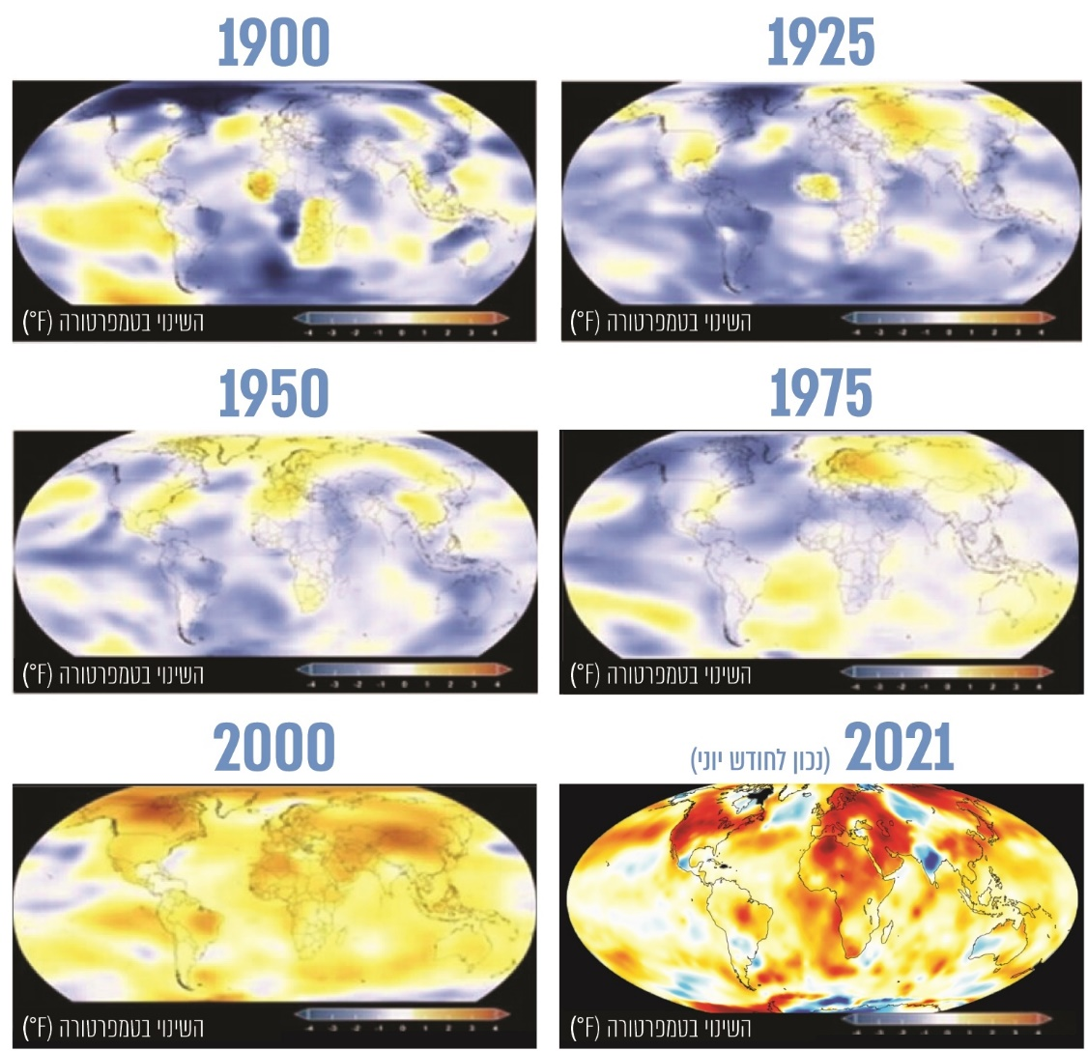



מפת ההתחממות העולמית, 1900 - 2021

מקור: על פי נאס"א, בעיבוד משרד מבקר המדינה.

1. UNFCCC - United Nations Framework Convention on Climate Change.
2. IPCC - Intergovernmental Panel on Climate Change.
3. מיטיגציה מתייחסת לפעולות שמטרתן הפחתת פליטות גזי חממה. אדפטציה מתייחסת לפעולות של היערכות לשינוי אקלים.
4. הקטר אחד שווה ערך לעשרה דונמים.